项目一 高压电池包的检修

任务一 高压电池组的检修
授课课程 | 新能源汽车动力电池及管理系统检修 |  | 建议课时 | 4课时
授课内容 | 任务一 高压电池组的检修 |  | 授课对象 | 新能源汽车运用与维修班级
授课专业 | 新能源汽车运用与维修专业 |  | 授课地点
选用教材
教学目标
知识目标 |  | 能力目标 |  |  | 素质目标
1.了解蓄电池的类型与特点  2.掌握动力蓄电池模组的结构 |  | 1.能使用万用表对动力蓄电池单体电压、模组电压、总电压的测量  2.能使用解码仪对动力蓄电池电压的测量 |  |  | 1.在操作过程中树立高压安全意识  2.培养学生的团队协作意识
教学重难点
1.教学重点：蓄电池的类型与特点
2.教学难点：动力蓄电池模组的结构
教学方法
讲授法、讨论法、案例法；通过系统介绍引发学生兴趣，给出资料学生获取信息，然后应用所获信息解决问题。
教学资源
PPT课件、微课视频、实训设备、实训工单、练习题、思政内容等。
教学实施过程
1.课前准备
多媒体教室、教学课件、教学设备等。
2.教学内容
1.动力电池的类型
目前，电动汽车上使用的蓄电池多为锂离子蓄电池。锂离子蓄电池又分为三元锂离子蓄电池和磷酸铁锂离子蓄电池
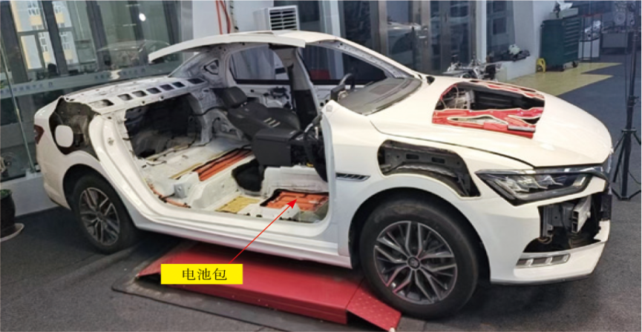
2.动力蓄电池的结构
动力电池组一般由动力电池模组、电池管理系统（BMS）、动力电池托盘、辅助元器件、冷却系统等部分组成，如图1-1-2所示。动力蓄电池由单体蓄电池连接形成高电压。首先，多个单体蓄电池形成蓄电池模组，然后，再将多个蓄电池模组串联起来就形成了动力蓄电池。
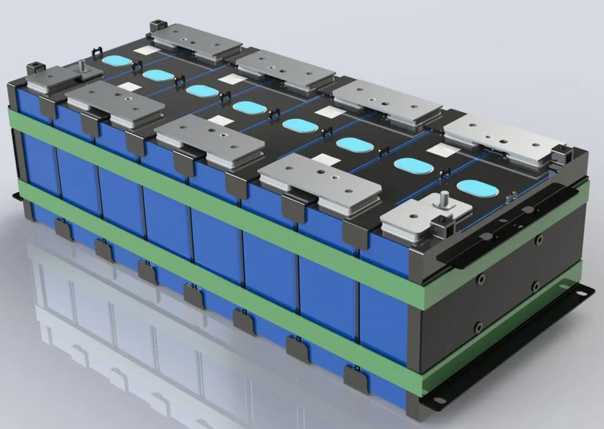
3.课后拓展
（1）学员的课后体会
（2）课后练习题
（3）预习新课程

任务二 单体电池的检测
授课课程 | 新能源汽车动力电池及管理系统检修 |  | 建议课时 | 4课时
授课内容 | 任务二 单体电池的检测 |  | 授课对象 | 新能源汽车运用与维修班级
授课专业 | 新能源汽车运用与维修专业 |  | 授课地点
选用教材
教学目标
知识目标 |  | 能力目标 |  |  | 素质目标
1.掌握蓄电池基本指标含义  2.掌握蓄电池的充放电指标  3.理解SOC值的计算方法 |  | 1.能够用内阻仪测量单体蓄电池的内阻  2.能够用电池均衡修复仪对动力蓄电池进行分容操作 |  |  | 1.在操作过程中树立高压安全意识  2.培养学生的团队协作意识
教学重难点
1.教学重点：蓄电池基本指标含义
2.教学难点：蓄电池的充放电指标
教学方法
讲授法、讨论法、案例法；通过系统介绍引发学生兴趣，给出资料学生获取信息，然后应用所获信息解决问题。
教学资源
PPT课件、微课视频、实训设备、实训工单、练习题、思政内容等。
教学实施过程
1.课前准备
多媒体教室、教学课件、教学设备等。
2.教学内容
1.动力电池的性能参数
电动汽车发展，是电池技术的发展。动力电池已经从传统的铅酸电池发展到镍氢、钴酸锂、锰酸锂、聚合物、磷酸铁锂等先进的绿色动力电池。动力电池在比能量、比功率、安全性、可靠性、循环寿命、成本等方面，都取得很大的进步。
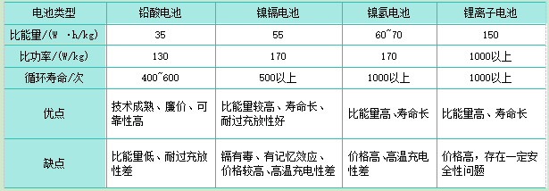

2.单体蓄电池串并联的参数
单体蓄电池串并联的参数主要包括电压和容量两个方面，具体表现如下：
1.串联时的参数变化
总电压：电池组总电压等于单个电池电压之和。即V总=N×单体电芯电压V，其中N为串联的电池数量。
2.并联时的参数变化
总电压：电池组总电压保持不变，等于单个电池的电压。
总容量：电池组总容量等于各支路电池容量的总和。
3.课后拓展
（1）学员的课后体会
（2）课后练习题
（3）预习新课程

任务三 高压电池的输出控制
授课课程 | 新能源汽车动力电池及管理系统检修 |  | 建议课时 | 4课时
授课内容 | 任务三 高压电池的输出控制 |  | 授课对象 | 新能源汽车运用与维修班级
授课专业 | 新能源汽车运用与维修专业 |  | 授课地点
选用教材
教学目标
知识目标 |  | 能力目标 |  |  | 素质目标
1.掌握动力蓄电池的内部高压配电单元的结构原理  2.掌握直流接触器的结构  3.掌握直流内部高压配电单元电路  4.掌握新能源汽车上电、下电控制过程 |  | 1.能够诊断预充失败的故障  2.能够诊断主正接触器烧结的故障  3.能够诊断主接触器接触失败故障 |  |  | 1.在操作过程中树立高压安全意识  2.培养学生的团队协作意识
教学重难点
1.教学重点：动力蓄电池的内部高压配电单元的结构原理
2.教学难点：新能源汽车上电、下电控制过程
教学方法
讲授法、讨论法、案例法；通过系统介绍引发学生兴趣，给出资料学生获取信息，然后应用所获信息解决问题。
教学资源
PPT课件、微课视频、实训设备、实训工单、练习题、思政内容等。
教学实施过程
1.课前准备
多媒体教室、教学课件、教学设备等。
2.教学内容
1.高压直流接触器
高压电的输出由高压直流接触器控制。高压直流接触器由两部分组成，一个是线圈部分，一个是触点部分，线圈由低压电进行控制。高压直流接触器主要通过电磁力的作用来实现电路的闭合与断开。当控制信号输入，电磁线圈通电产生磁场，吸引动触点动作，使其与静触点紧密接触，从而导通高压直流电路；当控制信号消失，电磁力消失，动触点在复位弹簧的作用下与静触点分离，切断电路。
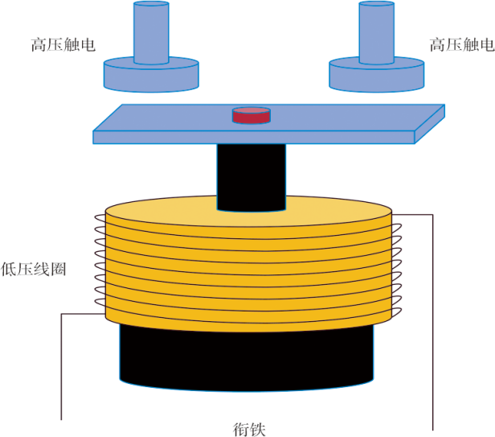

2.预充电阻
预充电阻主要限流，防止高压系统上电时电流过大，保护电容和开关器件，确保充电系统稳定可靠。预充电阻避免高压电直接作用于电路，防止短路电流损坏电气元件，保障电路安全。
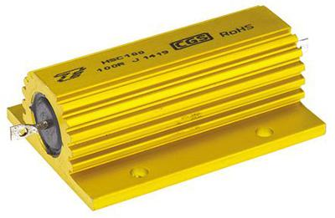

3.高压保险丝
高压保险丝安装在动力蓄电池和总负接触器之间，起到高压电路保护作用。
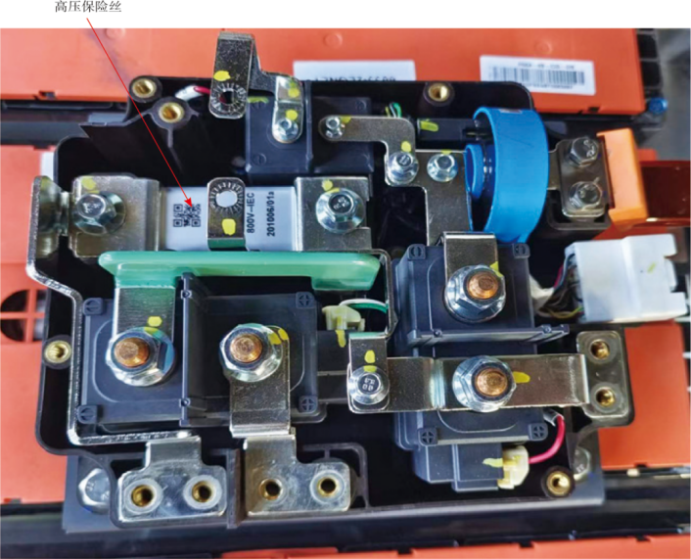
4.动力蓄电池高压配电单元（BDU电路）
秦EV接触器控制电路，动力蓄电池内部高压配电单元装置的控制通过高压包上低压端子BK51输出，并与BMS的BK45A相连接并于BMS的BK45A相连接。
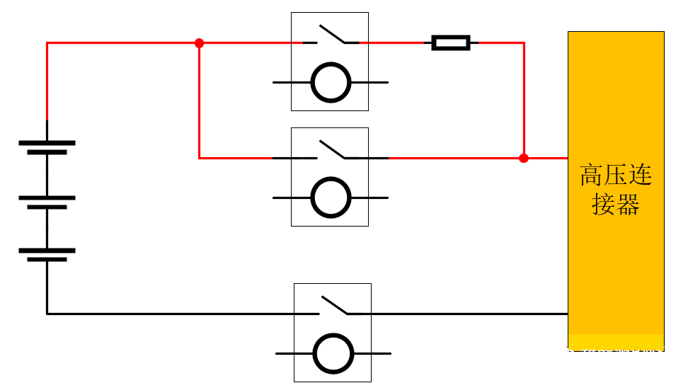
3.课后拓展
（1）学员的课后体会
（2）课后练习题
（3）预习新课程

